**Ingeniería en Sistemas de Información**

**Método Park-Miller**



**Integrante:**

* Matías Zalazar

**Cátedra:** Modelo y Simulación

**Profesora:** Escalante Jaquelin

**Introducción**

La generación de números aleatorios verdaderamente aleatorios es un problema difícil y complejo en la informática, y la mayoría de los algoritmos de generación de números aleatorios son en realidad pseudoaleatorios. Esto significa que generan una secuencia determinista de números que parecen aleatorios, pero que en realidad son totalmente predecibles si se conoce la semilla utilizada para generarlos.

**Park-Miller**

El algoritmo Park-Miller es un algoritmo de generación de números pseudoaleatorios que utiliza una fórmula matemática para generar una secuencia de números aparentemente aleatorios a partir de una semilla inicial. La fórmula utilizada en el algoritmo es la siguiente:

X_n+1 = (a * X_n) % m

donde X_n es el número generado en el paso n, a y m son constantes y % es el operador módulo.

Es importante tener en cuenta que el algoritmo de Park-Miller no es adecuado para todas las aplicaciones de generación de números aleatorios. En particular, si se utiliza una semilla predecible o si se genera una secuencia de números muy larga, es posible que se produzcan patrones en la secuencia de números generados. Por lo tanto, es importante tener en cuenta las limitaciones del algoritmo al utilizarlo en aplicaciones críticas.

Para poder ejemplificar el método decidí codificarlos:

En primera medida ante la necesidad de tener que cargar por parte del usuario semilla distintas, decidí generar distintos métodos de carga de semillas.

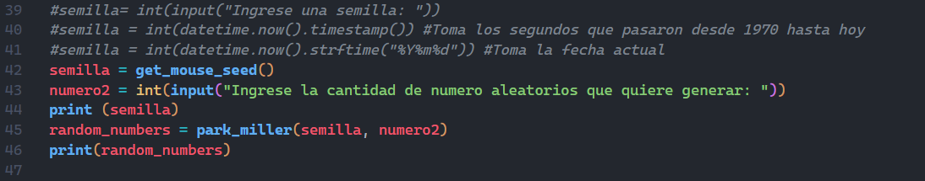

En la línea 39 se le solicita al usuario que ingrese una semilla que desee.

En la línea 40 la semilla se produce mediante una función que toma los segundos que transcurrieron desde el 1 de enero de 1970 hasta la fecha en que se encuentre.

En la línea 41 la semilla se produce tomando la fecha actual en que se encuentre ejecutando el programa.

En la línea 42 la semilla se produce mediante la posición que el ocupa el mouse en pantalla al momento de ejecutar el código. Esto se genera mediante la función get_mouse_seed” que lo que realiza es:

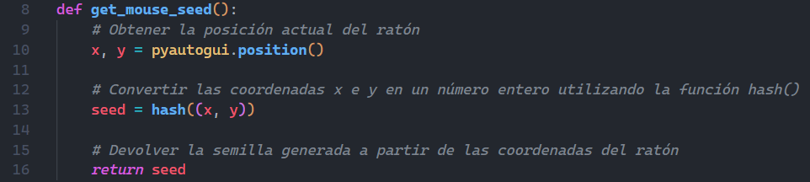

En primera medida toma los valores de la posición y lo asigna a las variables x e y. Luego mediante una función hash, convierte las coordenadas en un numero entero y lo asigna a la variable seed, que posteriormente la devuelve.

Volviendo con la solicitud de datos, se le pide al usuario que ingrese cuantos números aleatorios desea generar.



Posteriormente se le asigna a “random_numbers” los valores que se generan mediante la función “park_miller” y posteriormente se muestran esos valores.

Dentro de la función park_miller lo que ocurre es que:

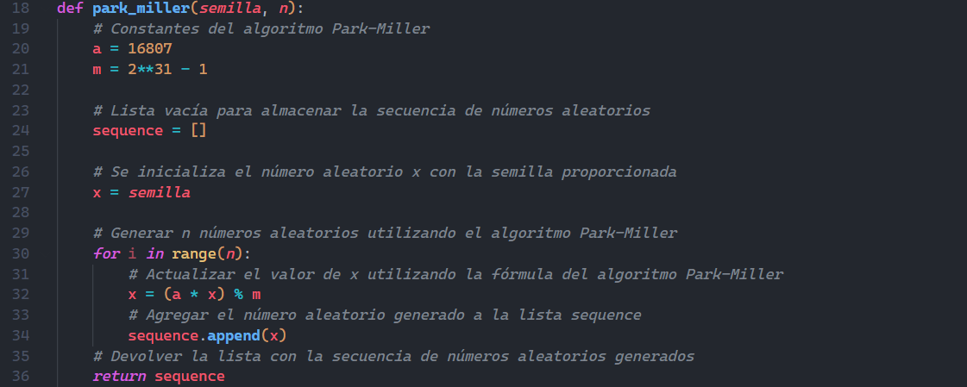

Recibe los valores de la semilla generada o cargada y la cantidad de números que solicito el usuario. Los valores de “a” y “m” son las constantes propias del algoritmo de Park-Miller. Se inicializa una lista vacía para poder almacenar los números generados y se le da a “x” el valor de la semilla.

Luego entra en un ciclo de for, que ejecuta de acuerdo al valor que solicito el usuario. En este proceso lo que ocurre es que se va a actualizando el valor de x y a medida que ocurre esto, los valores se guardan en la lista mediante la función append.

Finalmente se devuelve la lista y se la muestra al usuario.

**Consideraciones:**

*#Instalar pip install pyautogui*

Para que la función de captura de las coordenadas del mouse es importante instalar la librería correspondiente de Python.

*from* datetime *import* datetime

*import* pyautogui

Además para poder capturar el tiempo que paso desde el 1 de enero de 1970 hasta hoy y la fecha actual en que se encuentra el usuario. Es necesario importar la primera librería.

**Ejemplo del código en funcionamiento**



Como se puede apreciar en la imagen, se le solicita al cliente que ingrese la cantidad de números aleatorios que desee. En este caso se ingreso la cantidad de 20 números aleatorios. La siguiente línea lo que muestra es la posición en que el mouse se encontraba y decidí mostrarla para poder saber el numero de la semilla.

Finalmente lo que se muestra es la lista de números aleatorios generados, que en este caso nos devuelve una cantidad de 20 números enteros positivos.

**Pseudo-Codigo**

Función get_mouse_seed():

x, y = ObtenerPosiciónRatón()

seed = hash((x, y))

Devolver seed

Función park_miller(semilla, n):

a = 16807

m = 2^31 - 1

sequence = ListaVacia()

x = semilla

Para i en rango(n):

x = (a * x) % m

sequence.Agregar(x)

Devolver sequence

semilla = get_mouse_seed()

numero2 = LeerEntero("Ingrese la cantidad de numero aleatorios que quiere generar: ")

Imprimir(semilla)

numeros_aleatorios = park_miller(semilla, numero2)

Imprimir(numeros_aleatorios)